肢体不自由の状況及び所見
神経学的所見、その他の機能障害(形態異常)の所見(該当するものを○で囲み、下記空欄に追加所見を記入すること｡)
1 感覚障害(下記に図示すること｡)(有〔感覚脱失・感覚鈍麻・異常感覚〕・無)
2 運動障害(下記に図示すること｡)(有〔Combin緩性麻Combin・Combin性麻Combin・固縮・不随意運動・しんせん・運動失調・その他〕・無)
3 起因部位(脳・Combin椎・末Combin神経・筋肉・骨関節・その他)  4 排尿・排便機能障害(有・無)  5 形態異常(有・無) |  |  |  |  |  |  |  |  |  |  |  | 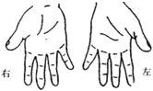
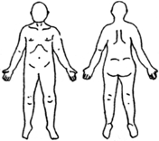
 |  |  |  |  |  |  |  |  |  |  |  | 右 |  | 左
 |  |  |  |  |  |  |  |  |  |  |  |  | 上肢長 ㎝
 |  |  |  |  |  |  |  |  |  |  |  |  | 下肢長 ㎝
 |  |  |  |  |  |  |  |  |  |  |  |  | 上腕周径㎝
 |  |  |  |  |  |  |  |  |  |  |  |  | 前腕周径㎝
 |  |  |  |  |  |  |  |  |  |  |  |  | 大Combin周径㎝
×
 |  |  |  |  |  |  |  |  |  |  |  |  | 下Combin周径㎝
変形 切離断 感覚障害 運動障害  (必要な部分のみ記入すること｡) |  |  |  |  |  |  |  |  |  |  |  |  | 握力㎝
(注) 計測法は、次によること。
上肢長：肩峰→Combin骨茎状突起 前腕周径：最大周径
下肢長：上前腸骨Combin→(Combin骨)内果 大Combin周径：Combin骨上縁上10㎝の周径
(小児等の場合は別記)
上腕周径：最大周径 下Combin周径：最大周径
動作・活動の状況 |  |  | (自立－○、半介助－△、全介助又は不能－×のいずれかを
記入し、( )の中のものを使うときは、それを○で囲むこと｡)
 | 寝がえりをする |  |  |  |  |  |  |  |  | シャツを着て脱ぐ
 | 足を投げ出して座る |  |  |  |  |  |  |  |  | ズボンをはいて脱ぐ(自助具)
 | いすに腰かける |  |  |  |  |  |  |  |  | ブラシで歯を磨く(自助具)
 | 立つ(手すり・壁・つえ・松葉づえ・義肢・装具) |  |  |  |  |  |  |  |  | 顔を洗いタオルでふく
 |  |  |  |  |  |  |  |  |  | タオルを絞る
 | 家の中を移動する(壁・つえ・松葉づえ・義肢・装具・車いす) |  |  |  |  |  |  |  |  | 背中を洗う
 |  |  |  |  |  |  |  |  |  | 二階まで階段を上って下りる(手すり・つえ・松葉づえ)
 | 洋式便器に座る
 | 排Combinの後始末をする。 |  |  |  |  |  |  |  |  | 屋外を移動する【家の周辺程度】(つえ・松葉づえ・車いす)
 | 食事をする(はし・スプーン・自助具)
 | コップで水を飲む |  |  |  |  |  |  |  |  | 公共の乗り物を利用する
(注) 1 上肢に関して、片麻Combinの場合は障害のある側の機能について記入すること。
2 ( )内の用具等の使用により、自立又は半介助となる場合は、該当の用具を○で囲んだ上で、自立の場合は○、半介助の場合は△を記入すること。
関節可動域(ROM)と筋力テスト(MMT) |  |  |  |  |  |  |  |  | (必要な部分のみ記入すること｡)
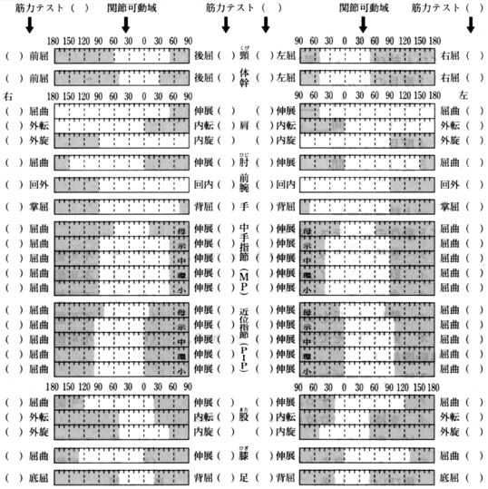
備考
(注) 1 関節可動域は、原則として他動的可動域とし、基本肢位を0度とする日本整形外科学会及び日本リハビリテーション医学会の指定する表示法によりのように両端に太線を引き、その間を矢印で結んで表示し、強直の場合は、強直肢位に波線()を引くこと。
2 筋力については、( )内に次の区分により、×、△又は○を記入すること。
×印は、筋力が消失し又は著減している場合(筋力0、1、2該当)
△印は、筋力が半減している場合(筋力3該当)
○印は、筋力が正常又はやや減の場合(筋力4、5該当)
3 (PIP)では、親指は(IP)関節について記入すること。
4 DIPその他手指の対立内外転等については、必要に応じ「備考」欄に表示する。
5 図中斜線の部分は、参考的正常範囲外の部分で、反張Combin等の異常可動の場合は、この部分にはみ出して記入することになる。

